大学物理学上册1-6章
2016.5.21
说明：全卷共三大题，总分100分，时间120分钟

- 回答问题：（每小题6分，共30分）
- 举例说明什么叫惯性系和非惯性系？
- 解释什么叫保守力和耗散力，并举例。
- 简述转动惯量的平行轴定理。
- 简述狭义相对论的两个基本假设。
- 解释什么叫运动时钟延缓（时间膨胀）效应？

- 填空题：（每小题4分，共20分）
1. 质点沿半径为的圆周运动，运动方程为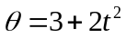，则时刻质点的法向加速度大小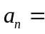 ；角加速度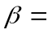 。
2. 在水平光滑桌面上，有一自然长度为，劲度系数为的轻弹簧，一端固定，另一端系一质量为的质点，若质点在桌面上以角速度绕固定端作匀速圆周运动，则该圆周运动的半径= ，弹簧作用于质点的拉力= 。
3. 质点在力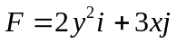作用下沿图示路径运动。若的单位为N，和单位为m，则力在路径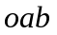上的功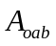= ，在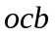上的功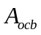= 。 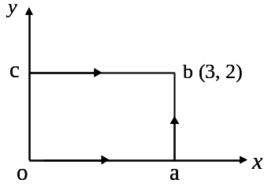
4. 质量为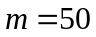kg的物体，静止在光滑水平面上，今有一水平力作用在物体上，力的大小随时间变化的规律如图。在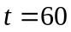s的瞬时，物体的速度大小= 。 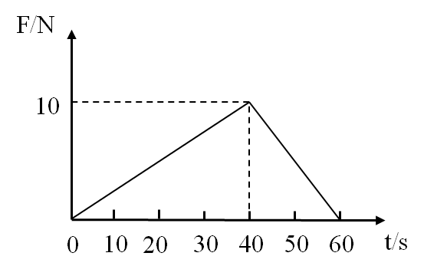
5. 质量为的匀质杆，长为，以角速度绕过杆端点，垂直于杆的水平轴转动，则杆绕转动轴的转动惯量为 ，角动量为 。

- 计算题：（每小题10分，共50分）
1. 一质量为的小球在高度处以初速度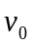水平抛出，求：
（1）小球的运动方程；
（2）小球在落地之前的轨迹方程；
（3）落地前瞬时小球的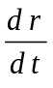，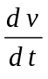，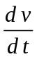。

2. 已知一质量为的质点在轴上运动，质点只受到指向原点的引力作用，引力大小与质点离原点的距离的平方成反比，即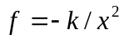，是比例常数．设质点在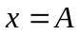时的速度为零，求质点在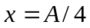处的速度的大小。

3. 如图，一质量为m的质点，在半径为R的半球形容器中，由静止开始自边缘上的A点滑下，到达最低点B时，它对容器的正压力数值为N，求质点自A滑到B的过程中，摩擦力对其做的功。


4. 两个质量分别为和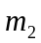的木块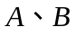，用一劲度系数为的轻弹簧连接，放在光滑的水平面上。紧靠墙。今用力推块，使弹簧压缩然后释放。（已知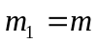，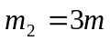）求：
（1）释放后两滑块速度相等时的瞬时速度的大小；
（2）弹簧的最大伸长量。
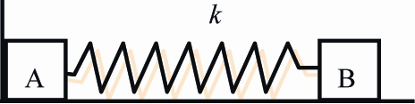

5. 如图所示，长为l的轻杆，两端各固定质量分别为和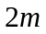的小球，杆可绕水平光滑固定轴O在竖直面内转动，转轴O距两端分别为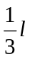和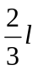．轻杆原来静止在竖直位置。今有一质量为的小球，以水平速度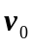与杆下端小球作对心完全弹性碰撞，试求碰撞后小球的反弹速度和轻杆所获得的角速度。
